3º Jogos adaptados: Alunos da coordenadoria distrital 03 desenvolvem habilidades e inclusão.
Autor 1 – Prof. Esp.Camilla de Oliveira C. Paulino
Professora da SEDUC- Am
Mestranda do Progragrama de mestrado em Educação Física em Rede Nacional - Polo - UFAM Manaus
Email:camilla.carneiro@prof.am.gov.br
Autor 2 - Prof. Drª: Ida de Fátima de C. Amorim. UFAM - Orientadora

Eixo 04:
Educação e Inclusão: pesquisas sobre os processos educacionais e pedagógicos, com base em diferentes perspectivas históricas, epistemológicas e sociais no campo da Identidade, Diferença e Diversidade, Gênero e da Educação Especial e Inclusiva na Amazônia sob o prisma dos Direitos Humanos. Aborda as dimensões da formação, das práticas pedagógicas, da saúde e do movimento humano nos contextos da educação.
Resumo:
O presente trabalho tem a finalidade de apresentar a realidade sobre os jogos adaptados que ocorrem na coordenadoria distrital 03 anualmente, na semana da pessoal com deciência intelectual ou múltiplas, visto que essa semana ocorre anualmente conforme a lei 13.585/2017. O objetivo principal é promover a conscientização e a inclusão, além de combater o preconceito e a discriminação contra pessoas com deficiência intelectual e múltipla.
Palavras Chaves
Jogos adaptados, inclusão, deficiência e desenvolvimento.
Introdução
Os jogos adaptados são uma ferramenta importante para promover a inclusão e o desenvolvimento de hablidades em alunos com deficiências. A coordenadoria distrital 03, SEDUC-Am, tem se destacadona promoção de atividades esportivas para seus alunos.
A inclusão de alunos com deficiências em atividades esportivas é fundamental é fundamental para promover a igualdade de oprtunidades e o desenvolvimento integral desses indivíduos. Nesse sentido a Coordenaria distrital 03, promoveu o 3º jogos adaptados na vila Olímpica de Manaus, que contou com a participação de alunos do ensino fundamental I e II e ensino médio, incluindo aqueles com múltiplas deficiências.
Metodologia
Todos os anos no início do ano escolar, debatemos em reunião com os demais professores de educação física sobre o projeto dos jogos adaptados, esse é terceiro ano que ocorre e acada ano buscamos melhorar o desenvolvimento das atividades. Este ano foi modificado o horário em virtudo do forte calor dos anos anteriores pela parte da manhã. Os professores são instruídos a prepararem seus alunos para as modalidades desejadas.
Neste ano, para o ciclo que é de primeiro ao quinto ano, tivemos as modalidade do atletismo: corrida de 50 metros, arremesso de pelotas e salto em distância,durante a competição podemos observar a participação de alunos Tea, cadeirantes, deficiência intelctual, sindrome de down, deficiência física e múltiplas. Todos alunos foram contemplados com medalhas e os pais os acompanharam juntamente com o corpo docente.
Já nos ensinos fundamentais II e médio, tivemos as modalidades do atletismo, sendo: corrida dos 75 metros, arremesso de peso e salto em distância. Nossa escola competiu com dez alunos, um deles chegou a ser convocado para treinar na vila olímpica o que nos deixa muito feliz enquanto escola.
Discussão
“Pensar o corpo é uma outra maneira de pensar o mundo e o vínculo social”, propõe David Le Breton (2003). Isso é inspirador: pensar os corpos das crianças, dos adolescentes, dos jovens, dos adultos é uma maneira de pensar a escola que se projeta para (e com) eles. E pensar a Educação Física que podemos propor a eles.
Quando pensamos assim, refletimos como inserir cada ser em meio a diversidade da escola, na escola em qual atuo temos um grande número de alunos com deficiências, perpassando pelo espectro autista ao deficiente auditivo parcial, físico e inúmeras síndromes e transtornos.Por vezes esse aluno se sente de escanteio e desajustado e vemos sim, que essa atividades promovem um brilho no olhar um simbolismo que vai além do que pensamos. A cada ano, buscamos melhorar nossas práticas adaptadas. Não voltada apenas para essa semana, mas para além dos muros das escolas.
Conclusão
O campeonato foi um sucesso, com alunos de diferentes escolas e faixa etárias participando de diversas modalidades esportivas. A inclusão de alunos com múltiplas deficiências foi um destaque, demonstrando a importância de promover a acessibilidade e igualdade em atividades esportivas.
A realização desse campeonato é um exemplo de como a inclusão e a participação podem ser promovidas em atividades esportivas. É fundamental que iniciativas como essa sejam incentivadas e apoiadas, para que mais alunos com deficiências possam ter acesso a oportunidades de desenvolvimento e socialização.
Referências
BRASIL. Lei nº 13.585, de 26 de dezembro de 2017. Institui a Semana Nacional da Pessoa com Deficiência Intelectual e Múltipla.
LE BRETON, David. Adeus ao corpo. In: NOVAES, Adauto (Org.). O homem
máquina: a ciência manipula o corpo. São Paulo: Companhia das Letras, 2003,
p. 123-137.

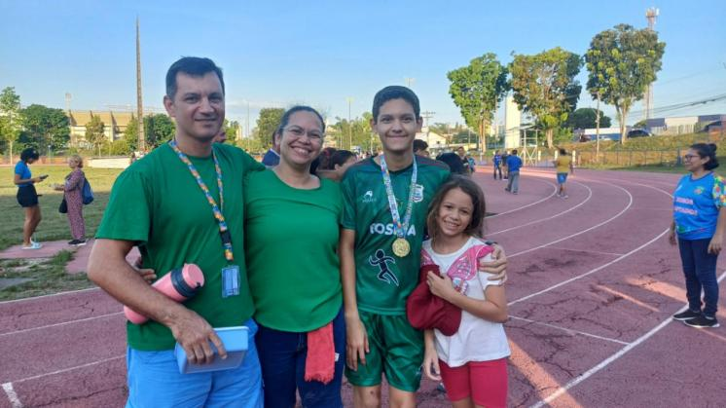
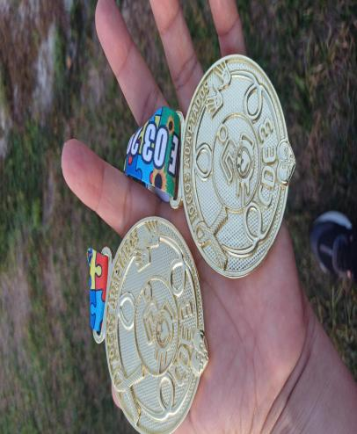
Registros autorizados

Imagem 1: Medalhas 2025, fotos do acervo pessoal. Imagem 2: Acervo pessoal. Família e escola unida, uma parceria de sucesso.

